Первое русское кругосветное путешествие на вертолетах
Команда пилотов компании «Авиамаркет» занесена в Книгу рекордов России
14 сентября завершилось первое в истории России кругосветное путешествие на вертолётах, организованное компанией «Авиамаркет».
За 43 дня пилоты аэроклуба на двух вертолётах Robinson R66 преодолели маршрут общей протяженностью около 40 000 километров, затронув практически все климатические зоны нашей планеты. Экспедиция в составе Дмитрия Ракитского, Михаила Фариха, Александра Курылёва и Вадима Мельникова пересекла 4 континента, 2 океана и 16 границ разных стран. В общей сложности экипажи пробыли в воздухе 220 часов. «Самый длинный полетный день у нас был во время перелёта из Гренландии в Канаду и оттуда на юг, в Ньюфаундленд и Лабрадор. Он длился 12,5 лётных часов», – сказал Михаил Фарих, руководитель экспедиции. Участники перелета совершили более 200 посадок в самых живописных и труднодоступных уголках нашей планеты: побывали на Норвежских фьордах, в уникальной долине гейзеров в Исландии, увидели ледяной каньон Гренландии и величественный Ниагарский водопад. Пересекли Атлантический океан с протяженностью маршрута 2 300 километров, преодолели самый длинный участок над водной поверхностью в 787 километров, оценили суровую красоту Аляски и насладились пьянящим воздухом сибирской тайги и Горного Алтая. По словам участника экспедиции Александра Курылёва, данный перелёт стал «венцом» всех многочисленных путешествий, совершаемых членами аэроклуба Компании.
Задачи, поставленные экипажами кругосветки, заключались не только в испытании самих себя и достижении поставленной цели, но также на практике опробовать новый вертолёт Robinson R66, который лишь недавно был сертифицирован в России. На протяжении всего маршрута участникам экспедиции ни разу не потребовалась помощь авиационного техника. «Вертолёты продемонстрировали высокую надёжность, мы ни разу не обращались за профессиональным сервисом. Все, что было нужно для обслуживания вертолёта, везли с собой. По пути покупали только топливо. Дополнительные запчасти нам так и не пригодились», – констатировал участник перелёта, шеф-пилот компании «Авиамаркет» Дмитрий Ракитский.
Перелёт стал знаковым событием для всего авиационного сообщества не только в России, но и в мире. «Думаю, данная экспедиция в очередной раз помогла разрушить стереотип о Robinson R66 как о легком прогулочном вертолёте. Совершив в этом году два уникальных перелёта – на Северный полюс и вокруг света, мы доказали, что данная машина, благодаря газотурбинному двигателю, может с лёгкостью запускаться при низких температурах и бесперебойно преодолевать длительные маршруты. Теперь мы на 100% уверены в качестве и надежности продукта, который предлагаем своим клиентам», - подчеркнул Михаил Юшков, Генеральный директор компании «Авиамаркет».
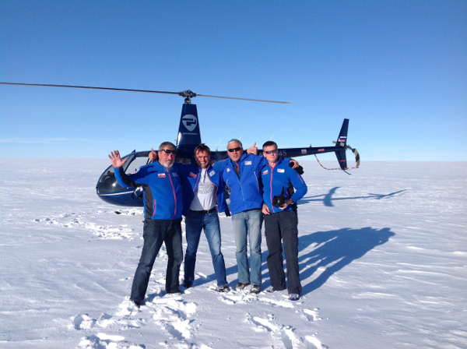
УЧАСТНИКИ ПЕРВОЙ РУССКОЙ КРУГОСВЕТКИ:
- Дмитрий РАКИТСКИЙ — шеф-пилот компании «Авиамаркет», член федерации вертолетного спорта России, член международной Авиационной Федерации.
- Михаил ФАРИХ — руководитель кругосветки, член федерации вертолетного спорта России, член международной Авиационной Федерации, активный участник операций по поиску и спасению людей.
- Александр КУРЫЛЕВ — член федерации вертолетного спорта России, член международной Авиационной Федерации, абсолютный Чемпион Мира по высшему пилотажу на самолете.
- Вадим МЕЛЬНИКОВ — пилот Аэроклуба компании «Авиамаркет», среди всех участников экспедиции у Вадима самый большой опыт пилотирования вертолета Robinson R66.

Возможные форматы размещения: путевые заметки о первом русском кругосветном путешествии на вертолётаx, наши пилоты смогут поделиться интересными комментариями и наблюдениями, а также это может быть интервью, статья, красочный видеоролик, фотоотчет о путешествии - вид сверху.

Фотоотчет путешествия

